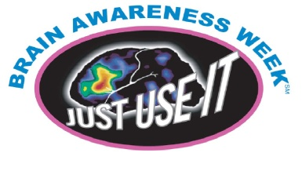

Povodom Tjedna mozga 2020., Zavod za neuroznanost Medicinskog fakulteta u Splitu poziva sve osnovne škole na području Splitsko-dalmatinske županije, da tijekom održavanja nastave likovne kulture i hrvatskog jezika pokrenu tematske likovne i literarne radionice na temu „Mozak i evolucija“.
Ožujak 16.-22. 2020.

Sa ciljem predstavljanja najboljih radova izrađenih tijekom istih likovnih i literarnih radionica, Zavod za neuroznanost Medicinskog fakulteta u Splitu objavljuje

Likovni i literarni natječaj „Mozak i evolucija“

Likovni radovi mogu biti izrađeni u svim tehnikama.
Uzrast učenika: od prvog do četvrtog razreda osnovne škole, te od petog do osmog razreda osnovne škole.

Svaka škola može poslati neograničeni broj likovnih i literarnih učeničkih radova.
Uz svaki rad potrebni su sljedeći podaci:
- šifra učenika (riječ od najmanje 6 slova i 5-eroznamenkasti broj)
- razred, naziv i adresa škole
- tehnika (za likovne radove)

Motiv za likovno i literarno stvaralaštvo je „Mozak i evolucija“.

Svi zaprimljeni radovi bit će objavljeni na facebook stranici Tjedna mozga (www.facebook.com/tjedanmozga).
Pobjednici će također biti proglašeni na facebook stranici Tjedna mozga (www.facebook.com/tjedanmozga), a najbolji radovi bit će objavljeni u Glasniku Medicinskog fakulteta u Splitu. Prigodne pohvalnice i nagrade pobjednicima bit će poslane na školske adrese.

Radove (likovne kao .pdf ili .jpeg dokumente, te literarne kao word dokumente ili fotografije) slati od 16. do 20. ožujka 2020. u 12h na e-mail adresu
jelena.baricevic@mefst.hr

Koordinator Tjedna mozga 2020.:
Prof. dr. sc. Zoran Đogaš, dr. med.
Zavod za neuroznanost
Medicinski fakultet
Sveučilište u Splitu

